RAKO partnerem NTM

Společnost LASSELSBERGER, s.r.o. podepsala dvouleté partnerství s Národním technickým muzeem

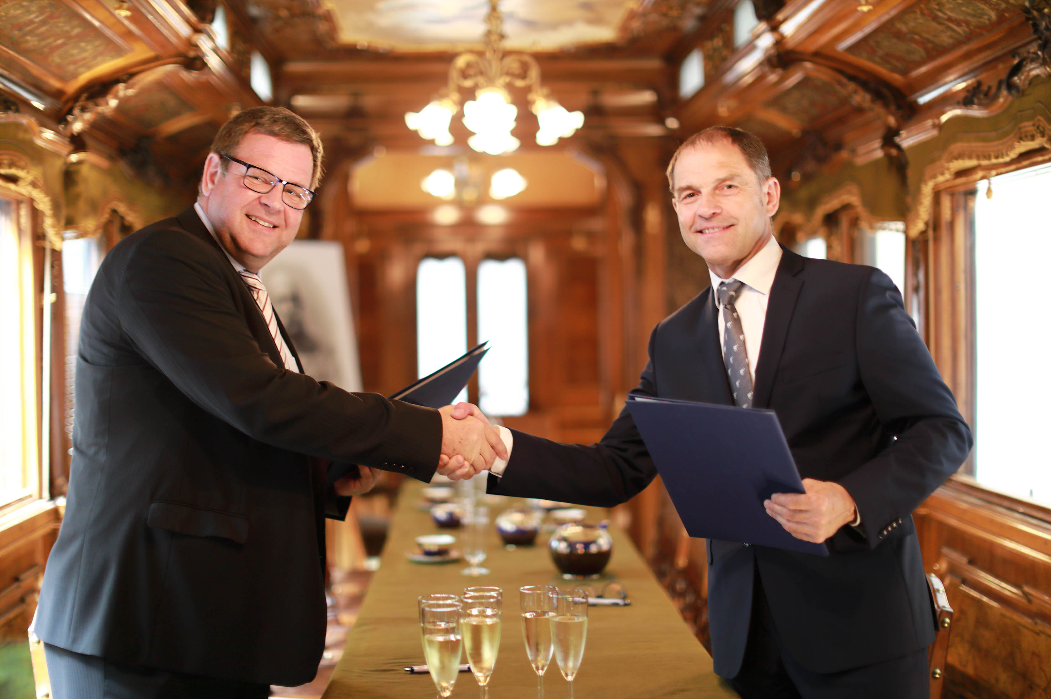
Tradiční česká značka keramických obkladů RAKO se stala oficiálním partnerem Národního technického muzea. Podpisem smlouvy generálního ředitele NTM, Karla Ksandra, a jednatele LASSESLBERGER, s.r.o. Romana Blažíčka, byla v pátek 8. června 2018 podepsána smlouva o dvouletém partnerství. Podpis smlouvy proběhl symbolicky v prostorách dvorního vlaku Františka Josefa I. z roku 1891. Značka RAKO byla založena roku 1883 a letos společnost LASSELSBERGER slaví její 135. výročí.

„Proč jsme se rozhodli být oficiálním partnerem NTM? RAKO je značka obkladů, kterou najdete téměř na celém světě. Dějiny keramiky se značkou RAKO - to jsou dějiny psané zručností a zkušeností mnoha generací keramiků. Obklady vytváří svět kolem nás, emoce, atmosféru i historické klenoty v podobě keramických obkladů. A právě historii, atmosféru … radost a zážitky hledají i návštěvníci Národního technického muzea a jeho dalších poboček,“ dodává jednatel společnosti LASSELSBERGER, s.r.o., Roman Blažíček.
LASSELSBERGER, s.r.o. jako jediná firma vyrábějící keramické obklady pod značkou RAKO v České republice si je vědoma své společenské zodpovědnosti, a podporuje proto vybrané organizace a instituce z oblasti umělecké, kulturní, sportovní a sociální. Příkladem je vynikající spolupráce Centra stavitelského dědictví v Plasích, kde byla před rokem zahájena výstava Poklady v českých keramických obkladech. Výstava v CSD Plasy ukazuje vývoj keramických obkladů na produkci tří českých továren na keramiku. Návštěvník se seznámí s výrobními procesy a technikami v minulosti, ale i s dobovými módními trendy a dalšími vlivy, které se rychle obrážely v designu jak obkladů, tak i dlažeb. Uspořádání výstavy bylo pro RAKO výzvou před 135. výročím značky RAKO a díky vysokému zájmu návštěvníků byla prodloužena do konce roku 2018. Tato úspěšná výstava a spolupráce podpořila i nadcházející projekty. Na co se můžeme těšit? Na zajímavou expozici keramických obkladů v NTM v Praze, která bude oslavovat 100. výročí založení Československa, ale i 135. let výroby keramických obkladů. Kromě výstavy, workshopů chystáme i další aktivity jak v Praze, tak v Plasích .
Společnost LASSELSBERGER patří k významným výrobcům a zaměstnavatelům v regionu Plzeňského kraje. Z dlouhodobého pohledu je především oceňována stabilita společnosti a její úspěšná sociální politika vůči zaměstnancům. Výrobky společnosti LASSELSBERGER nesoucí tradiční značku RAKO se uplatnily při stavbě a rekonstrukci mnoha kulturních, historických a občanských staveb, ale v hojné míře si nacházejí cestu také do českých domácností.
Více na www.rako.cz a www.ntm.cz nebo www.muzeum-plasy.cz/vystava-rako.

O společnosti
Společnost LASSELSBERGER je jediným výrobcem keramických obkladů a dlažeb v ČR a zároveň se řadí k největším evropským výrobcům obkladových materiálů. Firma zachovává a rozvíjí tradici české značky RAKO, která trvá už 135 let. RAKO nabízí komplexní řešení.

Kontakt:
Marie Hodačová Šimonovská,
Pavla Nováková
Manažerka komunikace značky RAKO
e-mail: pavla.novakova@cz.lasselsberger.com
Tel.: +420 606 672 901

Privilege PR
e-mail: simonovska@privilegepr.cz
Tel.: +420 777 840 414

